PCI Estrifix® Estrichzusatzmittel

PCI Augsburg

Eigenschaften

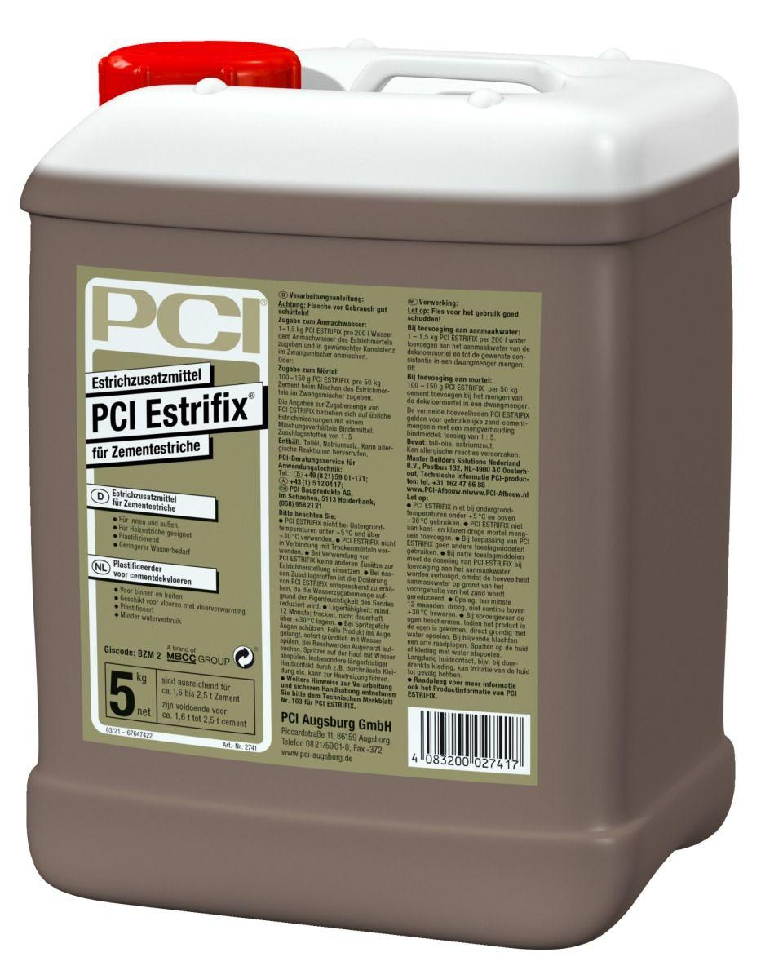

GTIN:

4083200027417

HAN:

2741

Farbton

braun

Produkt

Elastifikator, Vergütungszusatz

Werkstoff

Kunstharz

Verarbeitungstemperatur (°C)

5,00 - 30,00